Коучинг «Функциональная грамотность: актуальность, проблемы, перспективы»
Разработала и провела: учитель - исследователь Демина Н.Ю
КГУ «Гимназия «БЭСТ»
Общие цели: | -пополнить знания по функциональной грамотности учителя, как средства повышения эффективности качества образования;  -познакомить с видами прикладных заданий, позволяющих определить уровень сформированности функциональной грамотности учителей;
Результаты изучения: | участники получат новую информацию по вопросам системного подхода к формированию функциональной грамотности
Ключевые идеи: | - функциональная грамотность  - индикаторы функциональной грамотности

Ход ханятия

Этапы | Действия учителя | Действия участников | Ресурсы
Мотивация  5 мин | Психологический настрой (создание коллаборативной среды)  Притча. Секрет успеха. Правильные и неправильные решения. | Участники настраиваются на работу | Приложение1
Вызов  10 мин | Задания слушателям. (три задачи)  Задания на развитие мышления  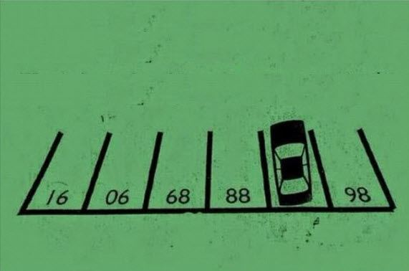  1) Какое число скрыто под автомобилем?  2) В какую сторону едет автобус?  Ответ: влево  3) Старшее поколение долгое время пользовались таким способом общения, как письма, написанные от руки. Их вкладывали в конверты, на которых необходимо было написать адрес и индекс отправителя и получателя. Предлагаем кому-то вспомнить о тех временах, кому-то попробовать себя в роли отправителя писем.  Перед вами лежит задание, которое вам необходимо выполнить.  Пятиклассник Кайрат написал письмо бабушке. Чтобы его отправить необходимо, указать почтовый индекс: 6 цифр следующего вида:  Кайрат заметил, что бабушкин индекс – это такое наименьшее шестизначное число, у которого любые две соседние цифры различны и при повороте на 180° также получится то же шестизначное число (с нуля шестизначные числа начинаться не могут). Укажите индекс на конверте у Кайрата.  Ответ: 506905  Вывод: значит, для того чтобы выполнить данное задание необходимо обладать определенным уровнем владения математической грамотности. | Участники решают задачи с последующей проверкой, | Раздаточный материал  Приложение 2
Осмысление (5 мин) | Коуч вводит слушателей в суть проблемы  Самый банальный вопрос — чему должны обучать в школе? Самый очевидный ответ — знаниям. Ученик должен выучить и понять определенный набор правил языка, исторических фактов, физических законов, математических формул и так далее. Разве нет? Вроде бы все логично. Но большинство экспертов считает, что куда важнее умение решать реальные жизненные проблемы и самостоятельно работать с информацией. Ученые-педагоги в своем кругу называют это «базовыми компетенциями», «функциональной грамотностью», «творческими когнитивными задачами» и прочими мудреными словами.  25 июня 2012 года Постановлением правительства Республики Казахстан был утвержден Национальный план действий по развитию функциональной грамотности школьников на 2012 – 2016 годы. На сегодняшний день главными функциональными качествами личности являются инициативность, способность творчески мыслить и находить нестандартные решения, умение выбирать профессиональный путь, готовность обучаться в течение всей жизни. Все данные функциональные навыки формируются в условиях школы. Важными показателями являются также ключевые компетенции. К ним относятся:  - компетентность разрешения проблем;  - информационная компетентность;  - коммуникативная компетентность. | Слушают ведущего
Вводное задание: 5 мин | Тест на проверку понимания, что такое ФГ | Проверяют тест (сверяются с ответами на слайде, находят ошибки, делаю выводы) | Презентация Приложение 3
Что такое ФГ?  Теоретический материал  (5мин) | Показ презентации: «Что такое функциональная грамотность?» обсуждение |  | Презентация
Деление на группы (1-2мин) | По рядам (два ряда – одна группа) | Участники разбиваются по группам
Задание №1  Работа в группах  (10мин) | Основные направления функциональной грамотности:  - Читательская грамотность;  - Математическая грамотность;  - Естественно-научная грамотность;  - Финансовая грамотность;  - Глобальные перспективы;  - Креативное мышление  Сформулируйте ваше понимание направления ФГ, обоснуйте важность направления. | Участники работают в группах
Защита - 5 мин | Защита по группам
Задание №2  Решение задач с последующей проверкой  (10 мин) | Примерные задачи по ФГ.  Математика  Задача. Сколько деталей?  В токарном цехе завода вытачиваются детали из свинцовых заготовок. Из одной заготовки — деталь. Стружки, получившиеся при выделке шести деталей, можно переплавить и приготовить ещё одну заготовку. Сколько деталей можно сделать таким образом из тридцати шести свинцовых заготовок?  Ответ: 43  Информатика.  В классе Ванечка считается знатоком компьютеров, но в разное время от него слышали следующие фразы:  - Вирус заразил мой компьютер, когда он был выключен;  - Вы случайно удалили все данные, хранящиеся на сетевой карте;  - WWW не является синонимом Интернета;  - CD может содержать около 700 мб данных;  - Если я не помню названия текстового файла, нет способа найти его содержание.  Из этих фраз лишь две действительно разумные. Какие?  - 1 и 3  - 1и 2  - 2 и 5  - 3 и 4  - 4 и 5 |  | Приложение 4
Рефлексия: | Рефлексия (дополните предложения)  На коучинге  - Мне было интересно______________________  ___________________________________________  - Меня удивило____________________________  ____________________________________________  - Мне захотелось___________________________  ____________________________________________ |  | Приложение 5  презентация

Приложение1

Секрет успеха. Правильные и неправильные решения

Однажды журналист, брал интервью у успешного предпринимателя.
— Сэр, в чем секрет вашего успеха? — спросил журналист у предпринимателя. — Я понимаю, что это долгий разговор, но если кратко?
— Можно и кратко… Я могу ответить двумя словами.
Вывод: Успех придет обязательно, если целенаправленно идти к намеченной цели. На пути к ней могут быть ошибки, но их нужно исправлять, на них нужно учиться и не повторять в дальнейшем. Это и есть приобретение опыта. Так что притча эта мудрая и верная.
— Всего два слова? И какие?
— Правильные решения.
— А как же вы принимаете правильные решения?
— Здесь хватит одного слова.
— Да? И что это за слово?
— Опыт!
— А… как вы получаете этот самый опыт?
Уже совсем рассмеявшись, предприниматель сказал:
— Всего два слова.
— И какие же?
— Неправильные решения

Приложение 2
Задание1
Задачи на развитие мышления

1) Какое число скрыто под автомобилем?

Ответ: 87
2) В какую сторону едет автобус?
Ответ: влево
3) Старшее поколение долгое время пользовались таким способом общения, как письма, написанные от руки. Их вкладывали в конверты, на которых необходимо было написать адрес и индекс отправителя и получателя. Предлагаем кому-то вспомнить о тех временах, кому-то попробовать себя в роли отправителя писем.
Пятиклассник Кайрат написал письмо бабушке. Чтобы его отправить необходимо, указать почтовый индекс – это 6 цифр.
Кайрат заметил, что бабушкин индекс – это такое наименьшее шестизначное число, у которого любые две соседние цифры различны и при повороте на 180° получится то же число.
Вопрос: Укажите индекс на конверте у Кайрата.
Ответ: 506905
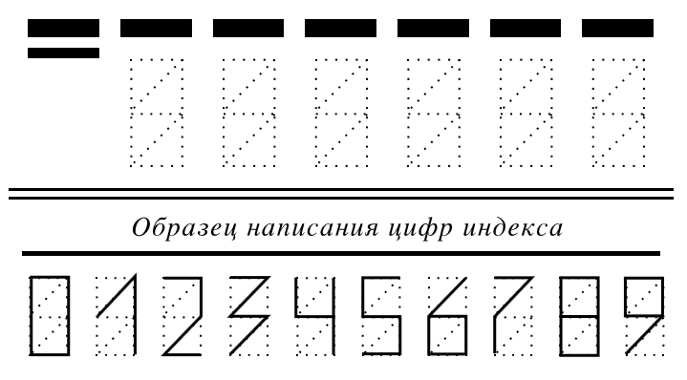

Приложение 3
Тест на определение понимания, что такое функциональная грамотность.

- В каком высказывании речь идёт о функциональной грамотности?
- Знания у наших детей есть, вот только пользоваться ими не все умеют.
- Дети совершенно не читают книг! Всё время проводят в социальных сетях.
- Пропал интерес к технике, не выбирают естественнонаучные специальности.
- Не умеют считать, без калькулятора никуда!
- Что в основном влияет на содержательное наполнение понятия функциональной грамотности?
- Договоренность экспертов
- Содержание учебных программ
- Развитие потребностей общества
- Требования высших учебных заведений.
- В каком международном исследовании оценивается уровень функциональной грамотности выпускников основной школы?
- Международное исследование качества математического и естественнонаучного образования – TIMSS
- Международное исследование прогресса по читательской грамотности – PIRLS
- Международное исследование качества граждановедческого образования – ICCS
- Международное исследование по оценке образовательных достижений – PISA
- Какие из следующих критериев являются основными для отбора задания для оценки сформированности функциональной грамотности? Отметьте все подходящие ответы.
- Необходимость перевода условий задачи, сформулированных с помощью обыденного языка на язык предметной области
- Наличие контекста, связанного с ситуациями реальной жизни.
- Соответствие возрастным особенностям учащихся.
- Наличие одного правильного ответа.
- Новизна формулировки задачи.
- Знакомый для учащихся формат задания.
- Неопределенность в способах решения.
- Возможность самостоятельно сформулировать ответ или привести решение.
- Какие из следующих факторов, главным образом, определяют эффективность работы школы по формированию функциональной грамотности? Отметьте все подходящие ответы.
- Содержание образования.
- Управление образованием.
- Система учебно-методических материалов.
- Материально-техническая база школы.
- Профессиональная подготовка учителя.

Приложение 4
Математика
Задача. Сколько деталей?
В токарном цехе завода вытачиваются детали из свинцовых заготовок. Из одной заготовки — деталь. Стружки, получившиеся при выделке шести деталей, можно переплавить и приготовить ещё одну заготовку. Сколько деталей можно сделать таким образом из тридцати шести свинцовых заготовок? Ответ: 43

Информатика.
В классе Ванечка считается знатоком компьютеров, но в разное время от него слышали следующие фразы:

- Вирус заразил мой компьютер, когда он был выключен;
- Вы случайно удалили все данные, хранящиеся на сетевой карте;
- WWW не является синонимом Интернета;
- CD может содержать около 700 Мб данных;
- Если я не помню названия текстового файла, нет способа найти его содержание.
Из этих фраз лишь две действительно разумные.
Какие?
- 1 и 3
- 1и 2
- 2 и 5
- 3 и 4
- 4 и 5

